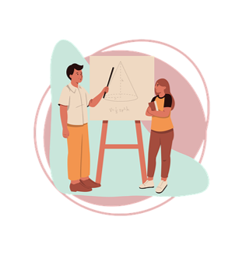 

Kære kollega

Du inviteres til at deltage i 3-timers møde for alle uddannelseslæger i XX afdelingen

**....dag den ..........2025, kl....... i mødelokale......**

AUH arbejder med transformation på alle områder fordi sundhedsvæsenets opgaver vokser og derfor skal vi arbejde og samarbejde på ny måder i fremtiden. Derfor er der også brug for at vi transformerer uddannelsen på AUH.

**Temaerne for Årets 3-timersmøde er**:

**Hvordan udvikler uddannelseslægerne sig som undervisere og formidlere?**

*og*

**Tiltag, der kan forbedre og udvikle den lægelige videreuddannelse i afdelingen**

**og/eller på tværs af AUH**

3-timersmødet er en mulighed for, at vi som uddannelseslæger kan diskutere og komme med vores forslag til ændringer og initiativer, der kan være med til at forbedre og udvikle uddannelsen på AUH.

**Som forberedelse til vores 3-timersmøde vil jeg bede dig om inden mødet**

* at tænke på 2-3 gode oplevelser du har haft med god undervisning og formidling (som modtager)
* at tænke over 2-3 lærerige oplevelser du har haft med dig selv som underviser og formidler
* at tænke over forslag du har til ændringer og/eller nye tiltag, der kan være med til at udvikle dig og/eller gruppen af uddannelseslæger som undervisere og formidlere
* *og* at overveje initiativer og tiltag, der kan forbedre din uddannelse i egen afdeling og/eller på tværs af afdelinger

**OBS vigtigt;** Noter dine overvejelser på "det individuelle arbejdsark" (vedhæftet) og tag noterne med til mødet!

Vi skal på mødet arbejde med alle vores ideer og komme med konkrete forslag, der kan udvikle og nytænke uddannelsen fremadrettet.

Afholdelse af 3-timersmøder på AUH er aftalt med hospitals- og afdelingsledelseskredsen. Det forventes derfor, at alle uddannelseslæger deltager som en del af arbejdstiden.

Ser frem til et godt 3-timersmøde

Med venlig hilsen

XXX, mødeleder